

***Základní škola nám. Curieových***

***ORGANIZAČNÍ ŘÁD ŠKOLY***

***pro školní rok 2024/2025***

**Řád: 03/2018 Účinnost: od 1. 9. 2019**

**Číslo jednací: ZS_Curie 570/2018 Skartační znak: A10**

**Datum revize: 30. 8. 2024**

**Organizační řád školy pro školní rok byl dne 2.9.2019 projednán a schválen pedagogickou radou v navrhovaném znění, dnem 3.9.2019 nabývá řád účinnosti, byl revidován 30.8.2024 a znovu projednán a schválen 1.9.2024 pedagogickou radou**

***Obsah***

1. Všeobecná ustanovení
2. Organizační členění
3. Řízení školy - kompetence
4. Funkční (systémové) členění - komponenty
5. Pracovníci a oceňování práce
6. Komunikační a informační systém

Tento řád je součástí ŠKOLNÍHO ŘÁDU. Změny jsou prováděny formou dodatků, které tvoří součást tohoto předpisu, nebo je nahrazen směrnicí novou, která pak ruší platnost směrnice předchozí.



***I. Všeobecná ustanovení***

**Úvodní ustanovení**

1. Organizační řád Základní školy nám. Curieových, Praha 1, náměstí Curieových 2 (dále jen škola) upravuje organizační strukturu a řízení, formy a metody práce školy, práva a povinnosti pracovníků školy, která nejsou výslovně popsána v části II. školního řádu.
2. Organizační řád je základní normou školy jako organizace ve smyslu Zákoníku práce (dále jen ZP).
3. Organizační řád školy zabezpečuje především realizaci Zákona 561/2004 Sb., o předškolním, základním, středním, vyšším, vyšším odborném a jiném vzdělávání (školský zákon), v souladu s vyhláškou 263/2007 Sb, kterou se stanoví pracovní řád pro zaměstnance škol a školských zařízení zřízených MŠMT, krajem, obcí nebo dobrovolným svazkem obcí.

**Postavení a poslání školy**

1. Škola byla  zřízena MČ Praha 1, jako příspěvková organizace s právní subjektivitou se zřizovací listinou vydanou  1. 1. 1994 .
2. Škola je zapsána v rejstříku základní škol.
   1. místem poskytování vzdělávání je hlavní budova na adrese nám. Curieových 886/2, Praha 1
   2. místem poskytování školských služeb školní družiny je odloučené pracoviště na adrese Masná 700/13, Praha 1
3. Základním posláním školy je výchova a vzdělávání žáků plnících povinnou školní docházku. Škola pracuje dle Rámcového vzdělávacího programu pro základní vzdělávání, konkretizovaného Školním vzdělávacím programem Nová ŠANce, schváleném k 1. 9. 2022 a k 1. 9. 2023 doplněném změnovými listy.

***II. Organizační členění***

**Útvary školy a funkční místa**

1. V čele školy jako právního subjektu stojí statutární orgán -  ředitelka školy (jmenovaná Úřadem MČ Praha 1).
2. Škola se člení na  základní školu (první stupeň a druhý stupeň) a školní družinu. Školní jídelna je samostatný právní subjekt, v objektu školy v pronájmu.
3. Vedoucí útvarů jmenuje, případně ustanovuje ředitelka školy. Vedoucí útvarů v souladu s náplní útvarů a v rámci pravomocí, stanovených ředitelkou školy, řídí činnost útvarů, a podepisují příslušná rozhodnutí a opatření. Jsou oprávnění jednat jménem školy v rozsahu stanoveném ředitelkou v náplni práce.
4. Jednoho z ostatních vedoucích pracovníků jmenuje ředitelka svým statutárním zástupcem, tzv. zástupce statutárního orgánu (viz organizační schéma).

***III. Řízení školy - kompetence***

**Statutární orgán školy**

1. Statutárním orgánem školy je ředitelka.
2. Ředitelka řídí ostatní vedoucí pracovníky školy a koordinuje jejich práci při zajišťování funkcí jednotlivých útvarů. Koordinace se uskutečňuje zejména prostřednictvím porad vedení školy, provozních porad, pedagogické rady, metodických sdružení a předmětových komisí.
3. Jedná ve všech záležitostech jménem školy, pokud nepřenesl svoji pravomoc na jiné pracovníky v jejich pracovních náplních.
4. V době nepřítomnosti ředitelky školy (služební cesta, nemoc, dovolená,…) je zastupován svými podřízenými a to v pořadí (dle přítomnosti): zástupkyně ředitelky školy, koordinátor suplování, jiný písemně pověřený pracovník.
5. Rozhoduje o majetku a ostatních prostředcích svěřených škole, o hlavních otázkách hospodaření, mzdové politiky a zajišťuje účinné využívání prostředků hmotné zainteresovanosti k diferencovanému odměňování pracovníků podle výsledků jejich práce.
6. Schvaluje všechny dokumenty a materiály, které tvoří výstupy školy.
7. Ředitelka školy při výkonu své funkce je dále oprávněna písemně pověřit pracovníky školy, aby činili vymezené právní úkony jménem školy. Schvaluje organizační strukturu školy a plán pracovníků jednotlivých útvarů, rozhoduje o záležitostech školy, které si vyhradila v rámci své pravomoci, odpovídá za plnění úkolů PO a BOZP. Plánuje, organizuje, koordinuje a kontroluje úkoly a opatření, směřující k zabezpečení činnosti školy v této oblasti.

**Ostatní vedoucí pracovníci školy**

1. Ostatními vedoucími pracovníky jsou zástupkyně ředitelky školy pro 1. stupeň (zástupce statutárního orgánu), zástupkyně ředitelky školy pro 2. stupeň, vedoucí vychovatelka školní družiny a hospodářka školy.
2. Vedoucí pracovníci reprezentují v interním styku útvary, které řídí a jednají jejich jménem. V externím styku tak jednají pouze v rozsahu stanoveném příslušným právním předpisem a oprávněním, uvedeným v popisu pracovní pozice.
3. Vedoucí pracovníci jsou povinní dodržovat ustanovení všech platných právních a organizačních norem a dále zejména zajistit, aby pracovníci plnili úkoly včas a hospodárně, kontrolovat věcnou správnost, hospodářskou odůvodněnost a zákonnost provedených prací a optimální využívání provozního zařízení a veškerého materiálu, vytvářet příznivé fyzické i psychické pracovní prostředí, vést pracovníky k pracovní kázni, oceňovat jejich iniciativy a pracovní úsilí, vyvozovat důsledky z porušení pracovních povinností.
4. Vedoucí pracovníci se podílejí zejména na plánování rozvoje školy, přípravě, realizaci a hodnocení školního roku, přípravě, sledování čerpání a uzavírání rozpočtu, na racionalizaci řízení školy, na zpracování podkladů pro materiály a zprávy.
5. Vedoucí pracovníci odpovídají za organizaci písemného styku podle spisového řádu a předpisu o oběhu účetních dokladů, za věcnou a obsahovou správnost všech písemných materiálů předkládaných útvarem, za vyřizování stížností, oznámení a podnětů, týkajících se jejich útvaru.

**Organizační a řídící normy**

1. Škola se při své činnosti řídí zejména základními organizačními směrnicemi, které tvoří součásti školního řádu.

***IV. Funkční (systémové) členění - komponenty***

**Strategie řízení**

1. Kompetence pracovníků v jednotlivých klíčových oblastech jsou stanoveny v popisech pracovní pozice.
2. Popisy pracovní pozice jsou členěny tak, aby z nich vyplývalo: klíčové oblasti pracovníka, komu je pracovník přímo podřízen, jaký útvar (které pracovníky) řídí a v jakém rozsahu o čem sám rozhoduje, aniž by musel získat souhlas nadřízeného pracovníka, co předkládá k rozhodnutí nadřízenému pracovníkovi, v jakém rozsahu jedná jménem školy v externích vztazích, jaká mimořádná opatření má ve své působnosti.
3. Jednotlivé útvary pracují samostatně v rozsahu kompetencí stanovených v pracovní náplni vedoucího útvaru.

**Finanční řízení**

1. Funkce zástupce ředitele pro ekonomiku se nezřizuje.
2. Úkoly spojené s finančním řízením jsou zajišťovány smluvně jinou organizací, která současně vede v plném rozsahu účetní agendu.
3. Součástí smlouvy na zajišťování ekonomických úkolů školy je i zajištění právních úkonů, které škola svým jménem provádí a plánovaní a realizace hospodářské činnosti školy.

**Personální řízení**

1. Personální agendu vedou obě zástupkyně ředitelky školy a personalistka.
2. Podklady pro rozhodování ředitelky jsou zajišťovány zástupkyněmi ředitelky a vedoucí vychovatelkou školní družiny.
3. Noví pracovníci jsou vyhledáváni zpravidla výběrovým řízením.
4. Přijímání nových pracovníků zajišťuje ředitelka školy.
5. Sledování platových postupů a nároků pracovníků zajišťuje organizace pověřená mzdovou agendou a personalistka.

**Materiální vybavení**

1. O nákupu hmotných prostředků rozhodují vedoucí útvarů v rozsahu stanoveném v popisu pracovní pozice po projednání s ředitelkou školy.
2. Vstupní evidenci nově pořízeného majetku provádí hospodářka školy.
3. Za ochranu evidovaného majetku, sklad učebnic, školní knihovnu a školní potřeby zodpovídají pracovníci na základě pověření ředitelky.
4. Odpisy majetku se řídí platnými právními předpisy.

**Řízení výchovy a vzdělávání**

1. Organizace vyučovacího a výchovného procesu se řídí platnými školskými předpisy a školním řádem.

**Externí vztahy**

1. Ve styku s okolím reprezentují školu především její vedoucí pracovníci, tj. ředitelka, zástupkyně ředitelky, vedoucí vychovatelka školní družiny, hospodářka školy a dále v rámci svých pracovních náplní pracovník pověřený PO a BOZP, výchovný poradce.
2. Ve styku s rodiči žáků jednají jménem školy rovněž učitelé a vychovatelé školy.
3. Rozsah zmocnění pro jednání jménem školy v externích vztazích je stanoven v pracovních náplních pracovníků.

***V. Pracovníci a oceňování práce***

**Vnitřní principy řízení a oceňování**

1. Zařazování a oceňování pracovníků se obecně řídí nařízením vlády ČR o platových poměrech zaměstnanců příspěvkových a některých dalších organizací a podrobnosti jsou stanoveny ve Vnitřním platovém předpisu školy.

**Práva a povinnosti pracovníků**

1. Jsou dána zákoníkem práce, školským zákonem, pracovním řádem pro pedagogické pracovníky a ostatní pracovníky škol a školských zařízení, organizačním řádem školy a dalšími obecně závaznými právními normami.
2. Konkrétní vybraná práva a povinnosti pedagogických pracovníků jsou upravena Školním řádem.

***VI. Komunikační a informační systém***

**Komunikační systém**

1. Zaměstnanci mají přístup k vedoucím pracovníkům denně.
2. Záležitosti, které nesnesou odkladu a vyžadují zásahu vedoucího pracovníka, nebo hrozí-li nebezpečí z prodlení, je třeba vyřídit okamžitě.

**Informační systém**

1. Informace vstupující do školy přichází k hospodářce a ta je vyhodnotí a předá ředitelce.
2. Ředitelka rozhodne, komu bude informace poskytnuta, případně kdo záležitost nebo její část zpracuje.
3. Informace, které opouští školu jako oficiální stanovisko školy, musí být podepsány ředitelkou.
4. Informace, které jsou potřebné pro větší počet pracovníků, se zveřejňují v plánu školy, na informační tabuli ve sborovně školy, na intranetu a případně jsou sdělovány na pedagogické radě nebo organizační poradě.

***VII. Organizační schéma školy***

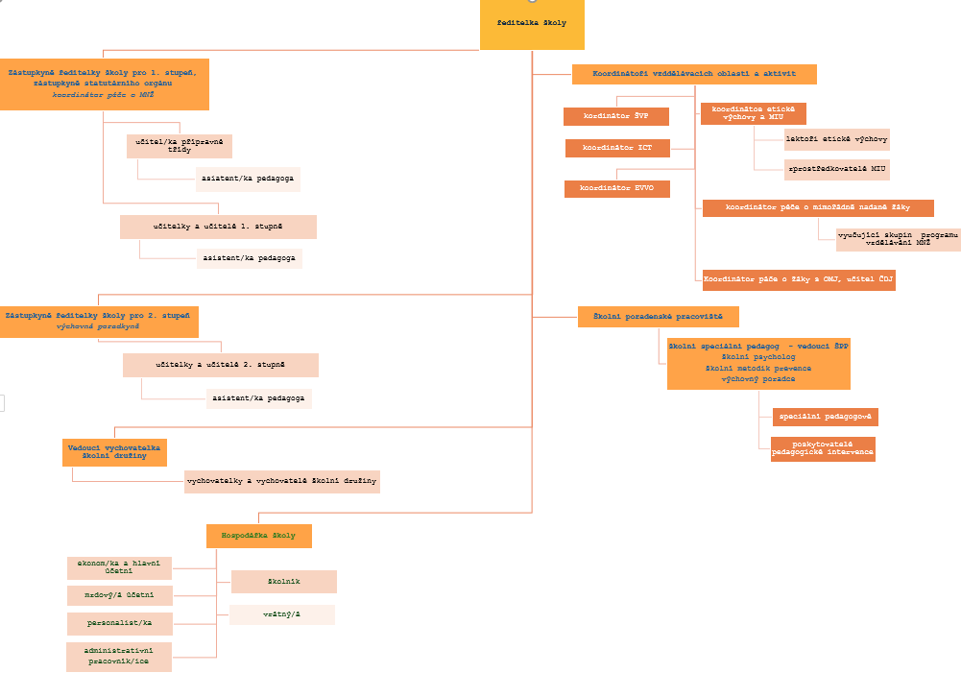

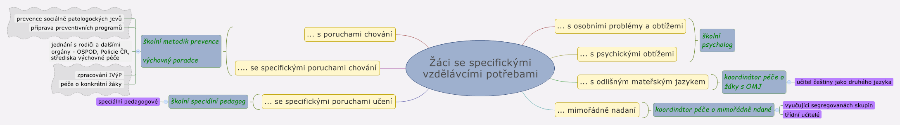

V Praze dne 30. 8. 2024

Končí platnost organizačního řádu pro rok 2023/2024.

Tento organizační řád nabývá platnosti po schválení pedagogickou radou dne 1. 9. 2024.

**Mgr. Tereza Martínková**

**ředitelka školy**